REQUERIMENTO N° 005/11

# De Informações

“Sobre as condições de abandono do Parque Infantil, da Praça de Esportes Antônio Leme, no bairro Mollon”.

**Considerando-se** que, o Parque Infantil da Praça Antonio Leme se encontra em péssimas condições, com mato alto, acúmulo de lixo e brinquedos quebrados, oferecendo riscos para as crianças **(fotos em anexo)**;

**Considerando-se** que, os alambrados estão quebrados, permitindo a entrada diária de pessoas estranhas, que utilizam a área para práticas ilícitas e consumo de drogas, além do surgimento de animais e mau cheiro, deixando a população preocupada e com grande insegurançaermitindo a om suas obrigaçlocal nLeme se encontra em p**;**

**Considerando-se** que, o parque encontra-se com falta de estrutura e condições de uso, além do zelo com a coisa Pública;

**REQUEIRO** à Mesa, na forma regimental, após ouvido o Plenário, oficiar ao Sr. Prefeito Municipal, solicitando-lhe as seguintes informações:

1 – Existe um funcionário responsável em observar, cuidar e substituir os brinquedos deste parque infantil? Se existe, que é?

2 – Porque sabendo que este local é freqüentado por crianças, os brinquedos estão quebrados e sem manutenção, o mato está alto e há lixo espalhado por toda área?

3 – Por que o responsável não retira os brinquedos que não estão em condições de uso dentro do parque?

4 – Qual atitude foi tomada pelo responsável até o momento, diante dos fatos apresentados?

Plenário “Dr. Tancredo Neves”, em 11 de janeiro de 2011.

## ADEMIR DA SILVA

- Vereador –

**(Fls. 2 – do Requerimento de Informações n° 006/11)**

Fotos parque infantil em péssimas condições, brinquedos quebrados e mato alto:

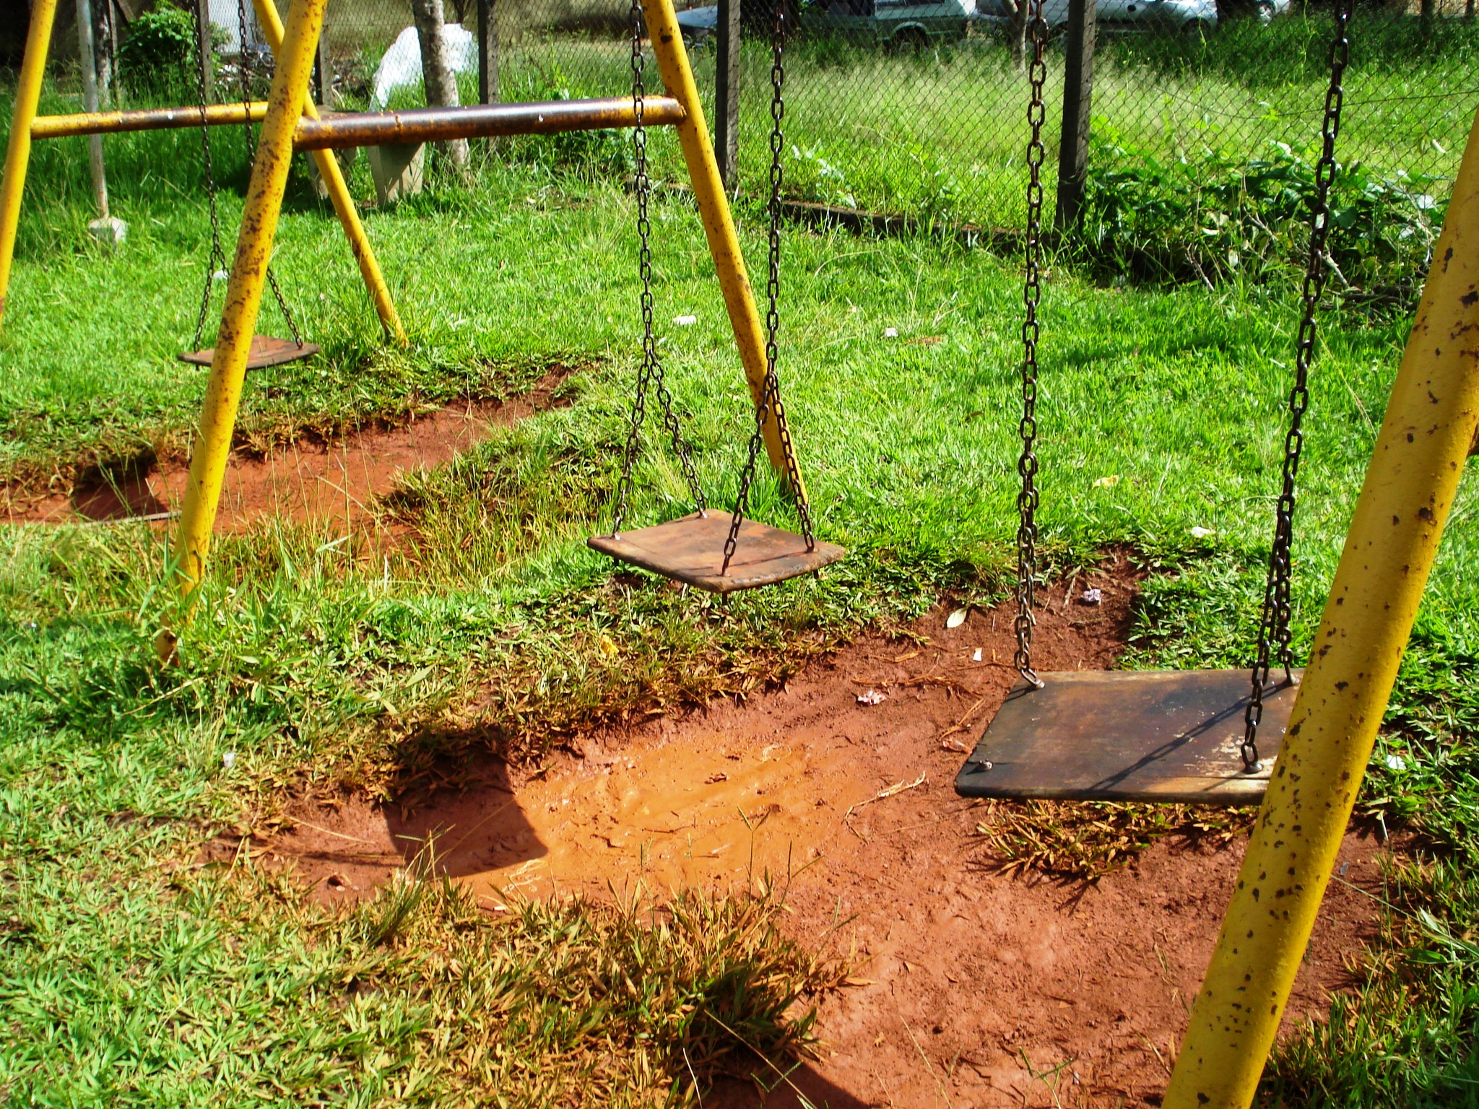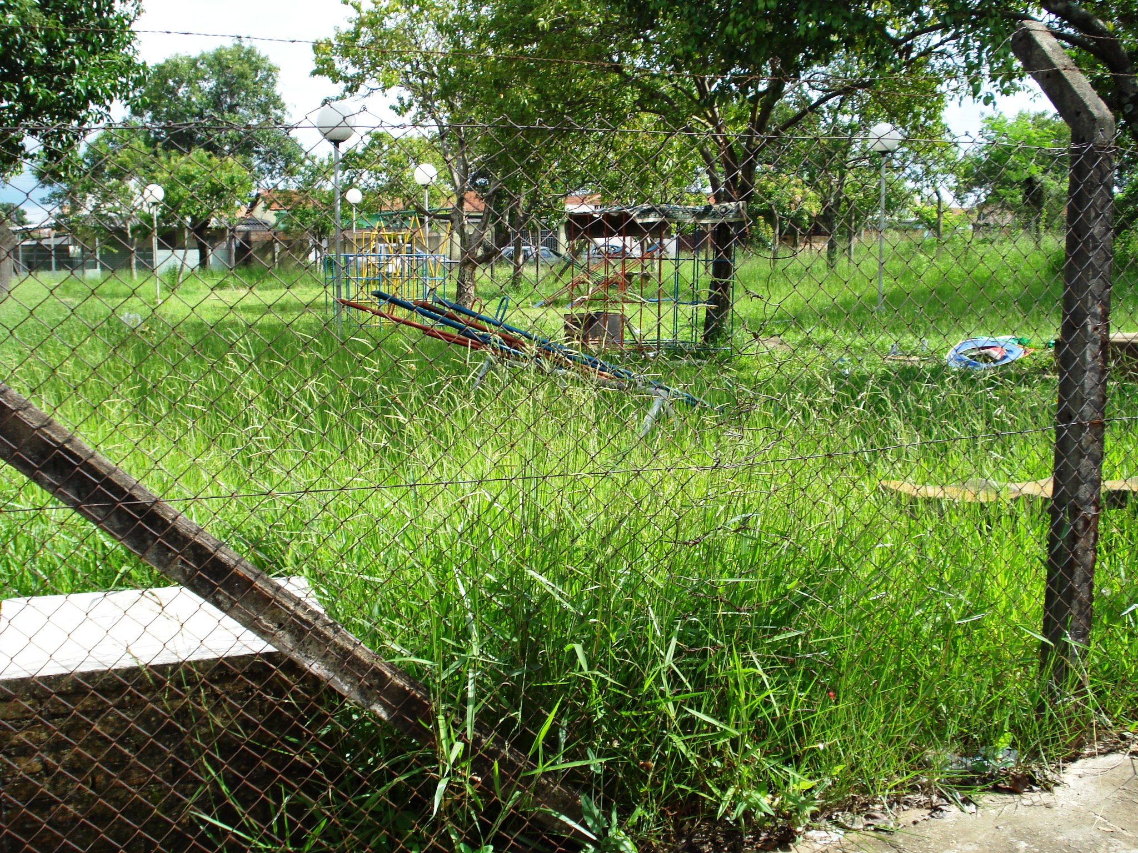

Fotos feitas no dia 08/01/2011, pelo vereador Ademir da Silva;